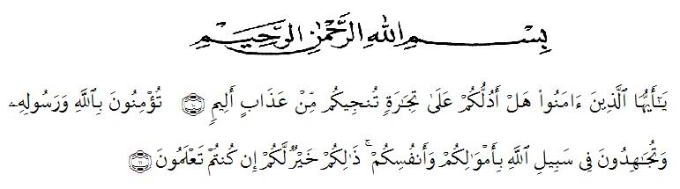
KATA PENGANTAR

Artinya : Hai orang-orang yang beriman, sukakah kamu Aku tunjukkan suatu perniagaan yang dapat menyelamatkan kamu dari azab yang pedih?
(Yaitu) kamu beriman kepada Allah dan Rasul-Nya dan berjihad di jalan Allah dengan harta dan jiwamu. Itulah yang lebih baik bagimu jika kamu mengetahuinya,
Alhamdulillah, peneliti panjatkan puji syukur kehadirat Allah SWT yang telah melimpahkan karunia-Nya, sehingga peneliti dapat menyelesaikan proposal ini, shalawat dan salam selalu dilimpahkan kepada Nabi Muhammad SAW, keluarga, serta para sahabatnya. Atas rahmat Allah peneliti telah mampu menyelesaikan proposal ini guna melengkapi persyaratan dalam memperoleh Gelar Sarjana Pendidikan pada Program Studi Pendidikan Anak Usia Dini Universitas Muslim Nusantara.
Adapun judul proposal yang peneliti susun berjudul: “Pengaruh Senam Fantasi Hewan Terhdap Perkembangan Motorik Kasar Anak Usia 5-6 Tahun Di TK TA’DIBIYAH T.A 2019-2020”.Peneliti menyadari banyak kelemahan dan kekurangan dalam penulisan proposal ini. Oleh sebab itu saran dan kritik yang dapat membangun sangat peneliti harapkan demi perbaikan dan kemampuan peneliti pada karya tulis lainnya dimasa mendatang.
Oleh sebab itu, ungkapan ribuan terima kasih yang sebesar-besarnya peneliti ungkapkan kepada Ayahanda Abdul Hakim dan Ibunda Halimah Tul Sakdiah tercinta yang telah bersusah payah membesarkan dan mendidik peneliti sehingga tumbuh dan bermanfaat bagi manusia yaitu sebagai guru. Semoga Allah SWT senantiasa memberi ganjaran pahala yang berlipat ganda kepada Ayahanda dan Ibunda tercinta.
Proposal ini dapat diselesaikan dengan bantuan berbagai pihak, oleh karena itu pada kesempatan ini peneliti menyampaikan rasa terima kasih yang sebesar-besarnya kepada yang saya hormati:
- Bapak Dr. KRT.Hardi Mulyono Surbakti selaku Rektor yang telah menerima saya menjadi Mahasiswi Universitas Muslim Nusantara Al-Washliyah.
- Bapak Drs. Samsul Bahri, M.Si selaku Dekan Fakultas Keguruan dan Ilmu Pendidikan Universitas Muslim Nusantara Al-Washliyah yang telah memberi izin penelitian.
- Bapak Drs. Darajat Rangkuti, M.Pd selaku Ketua Prodi PG-PAUD Universitas Muslim Nusantara Al-Washliyah Medan
- Bapak Drs. Ulian Barus, M.Pd selaku Dosen pembimbing I yang telah membimbing, memberikan motivasi dan petunjuk dalam pembuatan skripsi ini.
- Bapak Rahmadi Ali S.Pd., M.Pd selaku Dosen pembimbing II yang telah membimbing dan meluangkan waktu untuk membimbing sehingga selesainya proposal ini
- Bapak Drs. Darajat Rangkuti, M.Pd selaku Dosen Penguji
- Bapak dan Ibu Staf pengajar Program Studi Pendidikan Anak Usia Dini yang telah memberikan ilmu bermanfaat.
- Ibu Suriatik, S. Pd.I selaku kepala TK, guru-guru TK Ta’dibiyah yang telah banyak membantu saya dalam melakukan penelitian dan Seluruh siswa-siswi TK Ta’dibiyah Usia 5-6 Tahun T.A.2019-2020.
- Terima kasih untuk sahabat-sahabat dan rekan-rekan seperjuangan yang selalu memberikan dukungan dan tempat bertukar pikiran dan motivasi sehingga proposal ini dapat diselesaikan oleh peneliti.
Akhirnya, peneliti berharap semoga budi baik mereka semua diterima oleh Allah SWT, dan mendapatkan balasan yang berlipat ganda dari Allah SWT. Peneliti berharap semoga skripsi ini dapat bermanfaat bagi peneliti pada khususnya dan semua yang berkenan membacanya dan diharapkan dapat memberikan koreksi.

Medan, 10 Februari 2020
Penulis,

Khairani
NPM.1616114052

